הנחיות כלליות:

* כותרות- יש לדרג את הכותרות כאשר הגופן הקטן ביותר בעבודה הינו בגודל 14.

דוגמא

דוגמא

דוגמא

דוגמא

* סוג גופן- יש להקפיד על גופן אחיד בכל העבודה.

* רווח שורה- שורה וחצי.

ניתן להגיש את העבודה בשחור-לבן/ צבעוני.

להלן מבנה העבודה:

**עבודה במבוא למערכות מידע**

**נושא:**

**שם הפרויקט (לדוגמא- אורנג' סלולר)**

שם מגיש(ה): **שם פרטי ומשפחה**

ת.ז: מס' ת.ז

כיתה: כיתה ומספר (לדוגמא- י2)

שם ביה"ס: תיכון מקיף ו יגאל אלון ראשון לציון

שם מורה: **שם פרטי ומשפחה**

תאריך: (תאריך ההגנה על הפרויקט)

ניתן להוסיף תמונה הקשורה לנושא הפרויקט

**תוכן עניינים**

מבוא -----------------------------------------------------------

הצגה כללית של מערכת המידע שבניתי בפרויקט ----------------------

הצגת ותיעוד מרכיבי המערכת --------------------------------

**ERD -------------------------------------------------------------------**

**DFD -------------------------------------------------------------------**

טבלאות ----------------------------------------------------------------

הפקת מידע מהמערכת ---------------------------------------

שאילתות --------------------------------------------------------------

טפסים ----------------------------------------------------------------

דוחות ----------------------------------------------------------------

**מבוא**

פרטים טכניים:

סביבת הפיתוח: ACCESS 2007/2010

פרטים כלליים על הארגון:

שם הארגון: (לדוגמא- אורנג' סלולר)

סוג הארגון: פרטי/ציבורי

תיאור קצר של הארגון:

תיאור אירגון Orange

חברת orange היא ארגון המעניק מענה ללקוחותיו ללא הגבלת מין גיל או מגזר.

חברה זו מעניקה ללקוחותיה את האפשרות ליצור קשר על-ידי מכשיר סלולארי עם אנשים שהם במרחק זעיר או עצום מהדובר.

החברה מעסיקה נציגי שרות המספקים מידע הנחוץ ללקוחות.

המערכת כוללת פרטים אישיים מזהים לכול נציג ונציג.

לכול לקוח ישנה האפשרות לרכוש מכשיר סלולארי מתוך רשימה ענפה של מכשירים, ולקבל מידע אודות מכשירו.

הלקוחות הם חלק עיקרי בחברה, במערכת מצויים פרטים אישיים עבור כול הלקוחות, וזאת בכדי ליעל את התמיכה התכנית בלקוחות.

לכול לקוח ניתן מספר orange משלו, וביכולתו לרכוש ולהצטרף למבצעים והטבות שמציעה החברה.

בידי כול לקוח ישנה אופציה לקבל מידע על המבצעים וההטבות שיש בידו.

כול נציג שרות יכול להעניק סיוע למספר לקוחות ובידי כול לקוח האפשרות לרכוש מספר מכשירים ולהצטרף למספר מבצעים והטבות.

לכול לקוח ניתנת האפשרות במידה ומכשירו ניזוק, לקבל תיקון על-ידי החברה.

כול לקוח יכול לקבל מיידע אודות הטיפול שבוצע על מכשירו, על עלות התיקון ופירוט על סוג התיקון.

בשל הרצון ליעל את עבודתם של נציגי השרות ולהקל עליהם את נתינת המידע ללקוחות ובכדי להעניק ללקוחות את העזרה והתמיכה המקסימאלית, הוחלט להזמין מערכת ניהול נתונים ממחושבת לחברת הסלולארי orange

מערכת המידע בארגון:

מערכת מידע Orange

מערכת המידע תסייע לגשת ולהשתמש בנתונים הנכללים במערכת המידע של חברת .orange

מערכת המיידע מסייעת לנציגי השרות לתמוך ולענות לבקשות הלקוחות.

על ידיי מערכת המיידע ניתנת האפשרות לכול לקוח לרכוש מכשיר סלולארי ועם זאת לקבל את פרטי המכשיר שרכש, בנוסף ניתנת ללקוח האפשרות לשלוח את מכשירו לתיקון ולקבל את פרטי התיקון שבוצע ואת עלותו. לכול לקוח ניתן לרכוש מבצעים והטבות שהחברה מציעה ולקבל את פרטי המבצע/הטבה.

ומערכת המידע מקלה את התהליכים הללו.

במערכת המידע ישנה ניתן להוציא דוחות הנחוצים למנהל המערכת ולעובדים, דוחות אלו מסייעים למנהל המערכת לעקוב אחר המתרחש בחברה.

במערכת המידע יש טבלאות כגון: לקוחות, מכשירי סלולאר, תיקונים, נציגי שרות ועוד...

במערכת המידע ישנם טפסים מעוצבים עבור כול טבלה, הטפסים נוחים יותר לשימוש ובהם ניתן לעשות שינויים בצורה קלה ומהירה.

במערכת המיידע יש גם שאילתות נחוצות למערכת המידע כגון: שאילתה שמחשבת את הכמות במלאי לאחר קניית מכשיר מסוים שיתקבל כפרמטר.

או שאילתה שמעדכנת את מחרי המכשירים לאחר הנחה מסוימת.

מערכת המידע תופעל בעיקר על ידי נציגי השרות שהם אלה שמבצעים את השינויים העיקריים במערכת המיידע.

מדוע בחרתי בנושא זה:

5-6 שורות בלבד.

הצגה כללית של מערכת המידע שבניתי בפרויקט

הצגת המערכת: להציג כסיפור רקע המתאר את הצגת הבעיה והצורך במסד הנתונים שבנית.

מטרות מערכת המידע: מה המערכת מספקת, ניתן לכתוב בנקודות.

* מידע לנציגי שירות
* מידע לאנשי שווק
* מידע למנהלים
* ,,,,,,,

אוכלוסיית היעד: למי מיועדת המערכת. ניתן לכתוב בנקודות.

* נציגי שירות
* מנהלים
* שיווק
* מכירות
* לוגיסטיקה

**הצגת ותיעוד מרכיבי המערכת**

תרשים יישויות-קשרים: **ERD**

הסבר לבניית ERD ניתן למצוא בעמוד 16 בספר.

הקפידו לסמן שדות מפתח וכן את יחס הקשרים (יחיד רבים וכו'....)

קשרי הגומלין בין הטבלאות- **DSD**

שימו לב- יש להעתיק את קשרי הגומלין מתוך המסד. נא להקפיד שקשרי הגומלין והשדות בטבלה יוצגו במלואן.

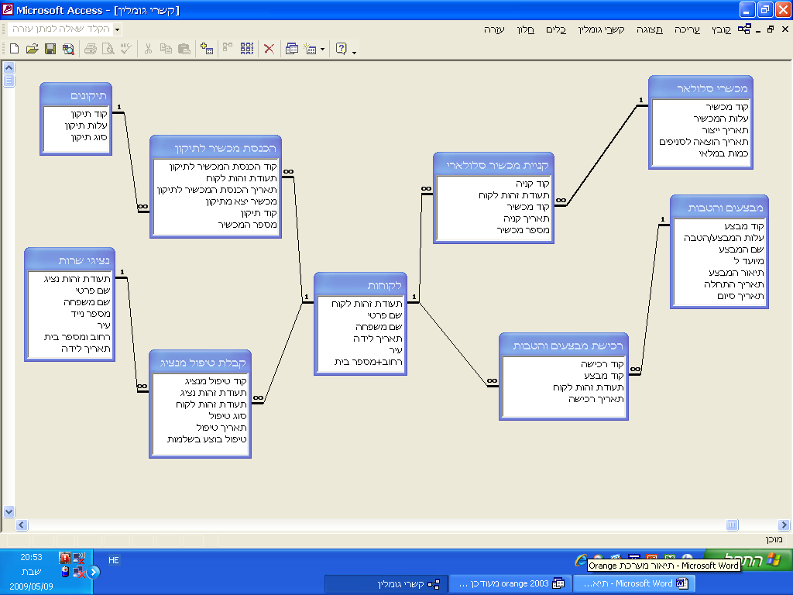

**טבלאות**

רשימת הטבלאות במערכת המידע:

|  |  |  |
| --- | --- | --- |
| מספר טבלה | שם טבלה | מטרת הטבלה |
| 1 | ספרים | הצגת המידע על הספרים שבחנות |
| 2 |  |  |
| 3 |  |  |
| 4 | ספרים/מחברים | טבלת קשר בין טבלת ספרים לטבלת מחברים |
|  |  |  |

חשוב!- יש לצרף צילום מסך של עיצוב הטבלה, מאפייני שדה המפתח והנתונים בטבלה.

יש לציין ברשימת הטבלאות את **כל** הטבלאות במסד, יש להציג את **כל הטבלאות** בספר הפרויקט.

**טבלת ספרים:**

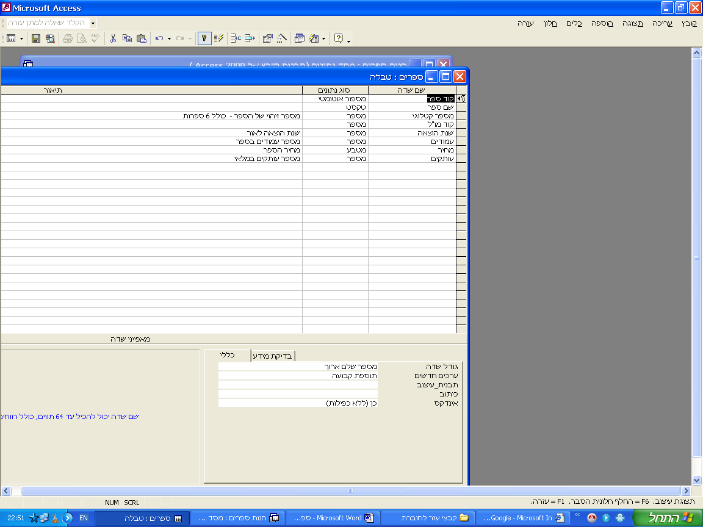



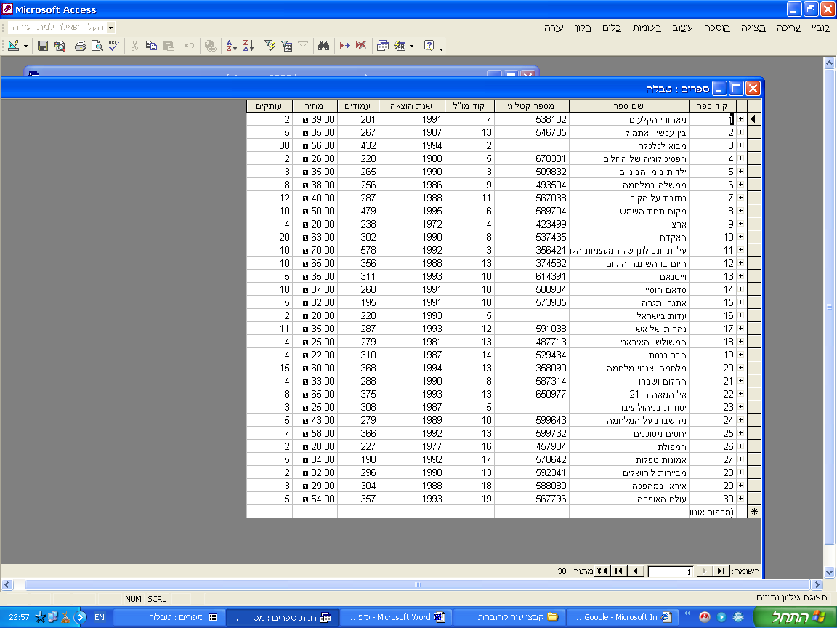

**הפקת מידע מהמערכת**

**שאילתות**

רשימת השאילתות במערכת המידע:

|  |  |  |  |
| --- | --- | --- | --- |
| מספר שאילתה | שם שאילתה | סוג שאילתה | מטרת שאילתה |
| 1 | רשימת ספרים ומחבריהם | פשוטה ממספר טבלאות | הצגת שמות הספרים והמחברים |
| 2 |  |  |  |
| 3 |  |  |  |
|  |  |  |  |

- יש לצרף צילום מסך של שריג השאילתה, ואת תוצאות השאילתה

יש לציין ברשימת השאילתות את **כל** השאילתות במסד, אך ניתן להציג שאילתה **אחת מכל סוג** בספר הפרויקט.

**שאילתת רשימת ספרים ומחברים:**

להוסיף הסבר קצר על השאילתה לדוג'- השאילתה מציגה את שמות הספרים לפי הא"ב (בסדר עולה),את שם המחבר (פרטי ומשפחה), בכל המאגר.

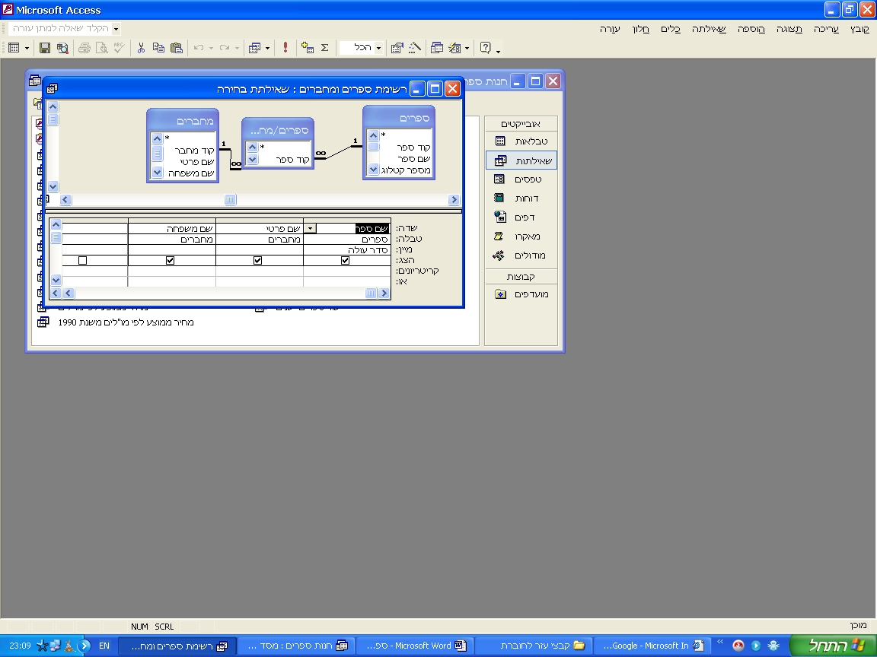

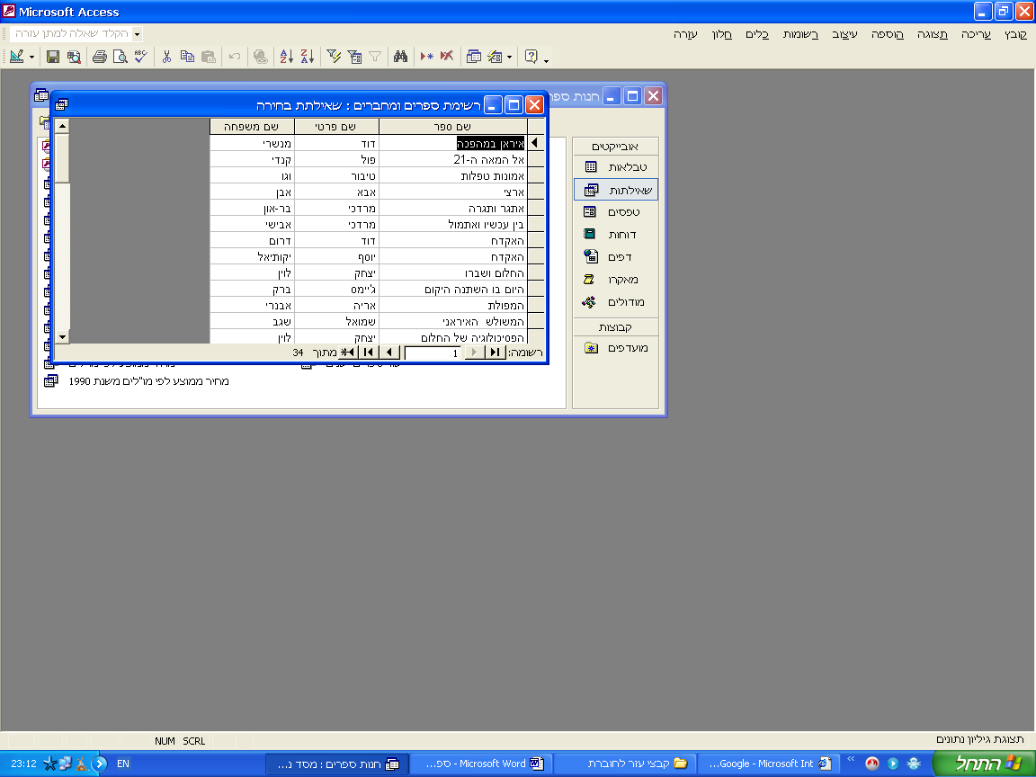

**טפסים**

רשימת הטפסים במערכת המידע:

|  |  |  |  |
| --- | --- | --- | --- |
| מספר טופס | שם טופס | סוג טופס | מטרת הטופס |
| 1 | ספרים | פשוט | הצגת פרטי ספר- קוד, שם, מספר קטלוגי, שנת הוצאה, מחיר ועותקים |
| 2 |  |  |  |
| 3 |  |  |  |
|  |  |  |  |

יש לצרף צילום מסך טופס (עד שתיים) מכל סוג.

יש לציין ברשימת הטפסים את **כל** הטפסים במסד, אך ניתן להציג טופס **אחד בלבד מכל סוג** בספר הפרויקט.

**טופס ספרים:**

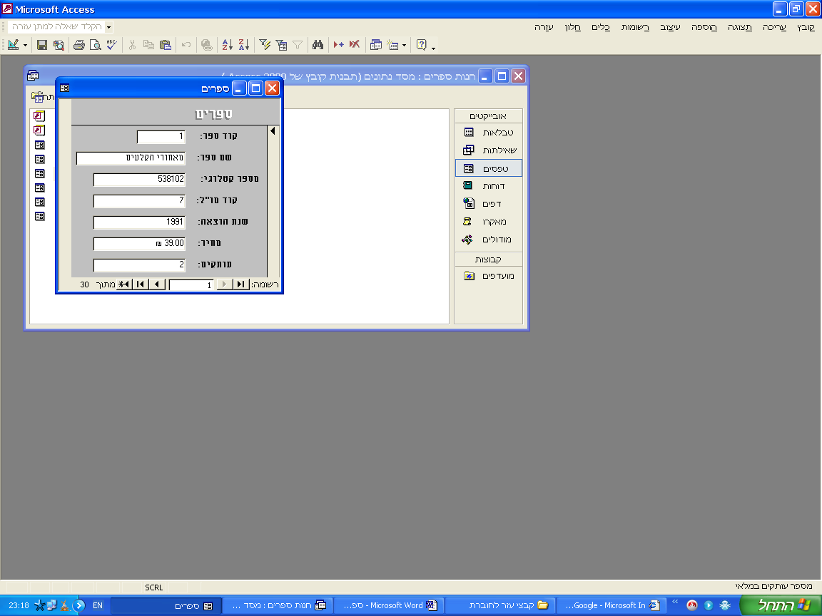

**דוחות**

רשימת הדוחות המידע:

|  |  |  |  |
| --- | --- | --- | --- |
| מספר דוח | שם דוח | סוג דוח | מטרת הדוח |
| 1 | ספרים1 | קיבוץ עם חישובים | הצגת כל הספרים בחנות כולל מחיר מנמלי ומקסימאלי |
| 2 |  |  |  |
| 3 |  |  |  |
|  |  |  |  |

יש לצרף צילום מסך דוח (עד שתיים) מכל סוג.

יש לציין ברשימת הדוחות את **כל** הדוחות במסד, אך ניתן להציג דוח **אחד בלבד מכל סוג** בספר הפרויקט.

**דוח ספרים:**

להוסיף הסבר קצר על הדוח לדוג'- הדוח מציג את שם הספר, מחירו ומספר העמודים. כמו כן, הדוח מציג את מחיר הספר הממוצע של הספרים בחנות.

